<배민사장님페스타 안내>

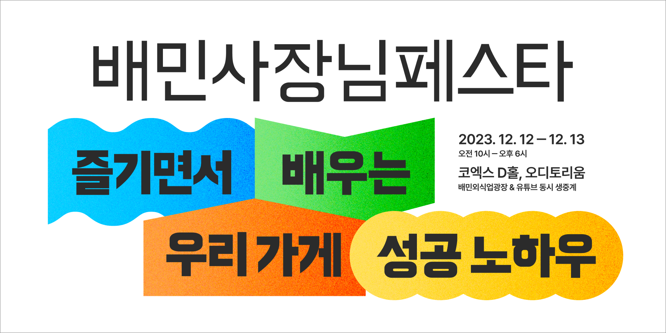
주요 행사 “배민외식업컨퍼런스”
•2024 외식업트렌드, 최초 공개!
서울대소비트렌드분석센터와 배달의민족이 공동 연구한 소비 트렌드 최초 발표
•김난도 교수가 직접 알려주는 트렌드코리아 2024
•배달과 외식문화의 트렌드부터 줄 서는 식당과 주목받는 외식 브랜드 비법 공개

1. 개요
(1) 대상 : 외식업에 관심 있는 누구나, 무료 신청
(2) 소개
- 2024 외식업 트렌드와 소비 트렌드까지 최고의 전문가가 함께하는 국내 최대의 외식업 컨퍼런스, 배민외식업컨퍼런스
- 배달의민족이 직접 준비한 배민/외식업 성공 노하우
- F&B 브랜드의 전문가들이 직접 나와서 전하는 주목받는 외식 브랜드의 비결 공개
- 다양한 체험과 즐길거리까지 가득한 외식업 정보 대규모 공유/체험의 장
(3) 일시 : 12/12(화) ~ 12/13(수)
(4) 장소 : 코엑스 D홀 + 오디토리움, 오전 10시 ~ 오후 6시
온라인 생중계(배민외식업광장 홈페이지/유튜브 동시 생중계), 오전 11시 ~ 오후 6시
(5) 무료 참가 신청 : https://tinyurl.com/2w52fk55
누구나 무료로 참여 가능하며, 양일 모두 신청 가능 합니다.
참고: 배민외식업컨퍼런스 현장 참여는 ‘간편신청’ → ‘사전 프로그램 신청’까지 완료 해야 신청이 완료됩니다.

2. 프로그램 상세 소개
(1) 배민외식업컨퍼런스
- 취지 및 방향성: 2024 외식업 트렌드와 성공 전략 제시
- 국내 최대 외식업컨퍼런스로서, 2020년부터 지난 3년간 온라인으로 진행되었으며,
올해 처음으로 오프라인으로 개최(온라인 생중계 진행)
- 외식업트렌드는 서울대 트렌드분석센터와 공동 연구하여, 외식업컨퍼런스에서 최초 공개

- 컨퍼런스 테마 : "양극화의 시대, 스마트하게 집중하라!"
a. 트렌드 : 외식업트렌드 (외식 소비 트렌드)/ 트렌드코리아 (경제사회 트렌드) 김난도 교수
b. 배민 노하우 : 배민트렌드 (배민 통계 인사이트) / 상위 20% 사장님 공통점 (운영 인사이트)
c. 동기부여 : 성공의 레전드, 박세리감독 강연 (성공의 길을 개척하는 힘)
d. 사장님 노하우 : 고기판을 바꾼 사람들(미트포포_고도식, 카린지/린가네 스낵바 정동우대표, 양지삼 대표)

(2) 체험 및 즐길거리
- 미식연구존 : 2023 인기 메뉴를 한 자리에서 맛보는 경험
a. 월드챔피언 전주연 바리스타의 모모스커피 (RTD/캔)
b. 연리희재의 개성주악
c. 살얼음 감동식혜

(3) 다양한 외식업 노하우 제공
- 배민 마스터 클래스 : 배민 사장님 대상, 주제별 배민 운영 노하우 제시
- 배민아카데미 베스트 클래스 : 10년간 검증된, 배민아카데미 인기 교육 중 가장 많은 사랑을 받은 교육만 엄선하여 제공
- 1:1 전문가 컨설팅 : 배민 운영, 노무, 세무, 법률, 창업 전문가 컨설팅
- 장사노하우 전시/체험 : 배민/외식업 노하우 top 100 공개
- 사장님 지원 사업 : 배민이 제공하는 사장님 지원 사업 소개

(4) 동기부여/응원 프로그램
- 공감 토크 : 아나운서 이금희, 고명환 대표 토크콘서트
- 테이의 브레이크 타임 공개방송 : 급성장하는 카페디저트 인사이트 (부산에서 전국구 카페로 성장한 '모모스커피'의 전주연 대표(월드 바리스타 챔피언) 등 출연)
- 배달도감 토크쇼 : 장사 고수 사장님의 영업비밀 총집합
- 2024 상권 트렌드 : 다시 상권은 어떻게 변하는가? data로 보는 상권 변화 및 트렌드
- 배민 사장님 극장 : 배민에서 제작한 외식업/사장님 노하우 영상 상영관

3. 다양한 이벤트
(1) 사전신청 이벤트
- 홈페이지 사전 신청자 중에서 추첨, 스타벅스 아메리카노 1잔 (500명)
(2) 현장참여 이벤트
- 현장 이벤트를 통해 비스포크 공기청정기, 마샬 블루투스 스피커, 테팔 냄비세트, 르크루제 조리도구 세트 등 푸짐한 경품 제공
(3)온라인참여 이벤트
- 온라인에서 채팅으로 열심히 참여하거나 퀴즈를 맞춘 사람 중 추첨하여 증정
- 백화점 상품권 1만원
(4)만족도조사 이벤트
- 온라인 또는 오프라인 만족도조사에 열심히 참여해준 사람 중 추첨하여 증정
- 삼성 갤럭시 탭, 백화점 상품권 3만원 등

4.참가 신청 링크
https://tinyurl.com/2w52fk55

